南一版第一冊 單元一 位置與範圍
國一地理講義 班級：______ 座號：______ 姓名：____________
- 位置是認識或了解一個地區環境特色最基本的一項資訊。
- 在認識地理環境的過程中，地圖往往提供了十分有用的資料與資訊。

一、位置
- 有( )位置和( )位置兩種。
類型 | 定義 | 例子
相對位置 | 以某一特定點為參考基準，利用( )、( )呈現標的物位置 | 臺北101大樓位於臺北市政府的南方
絕對位置 | 藉由( )來標示標的物位置  若網格坐標具有共通的原點，如經緯  度坐標，則稱絕對位置。 | 臺灣本島的絕對位置：  120°E～122°E，22°N～25°N
- 方位的表示方法：
(1)四方位法：東、西、南、北 (2)十六方位法
- 網格坐標的讀法為：先橫後縱。從左至右。由下至上。
如下圖，鞋店的坐標為( )；捷運站的坐標為( )。

3
鞋店 | 小吃店 | 公園
超商 | 捷運站 | 書局
飲料店 | 小王家 | 學校

2

1
A B C

二、全球經緯度坐標系統

1、是人類為了方便定位，所設計的假想網格。

(一) 經線與緯線
 | 經線 | 緯線
定義 | 連接南北兩極的圓弧線，又稱( )線 | 赤道、所有與赤道平行的小圓
方向 | 【 】向 | 【 】向
度數 | 東經、西經各0～180度 | 南緯、北緯各0～90度
長度 | 每一條經線都一樣長 | 【 】為最長的緯線，緯度愈高，緯線愈短
劃分 | 0度經線稱為【 】，通過  ____________格林威治天文臺，以東  為東半球，以西為西半球。  180度經線稱為【 】，  通過此線向東，日期_____一天；  通過此線向西，日期_____一天。 | - 赤道為_____度緯線，以北為北半球，以南為南半球。  - 23.5度 ：( )  - 66.5度 ：( )  - 90度 ：( )
影響 | 【 】 | 【 】
★( )與南、北極等距，是劃分緯度的基線。
(二) 經度與時區
- 地球由西向東自轉，自轉一周360度共花24小時，1小時轉經度( )度，
(1時區)，全球共可分為( )個時區。
- 以經過英國 倫敦 格林威治天文臺的本初經線為起算基準，將格林威治時間
視為( )。
- 向東15經度，時間( )1小時；
向西15經度，時間( )1小時。
- 國際換日線通過 ，大致和180度經線吻合。
(三) 緯度與氣候帶
- 低緯地區：陽光接近直射，日照集中，平均氣溫較( )。
- 緯度愈高，氣溫愈( )。
- 以【 】(緯度23.5°)和【 】(緯度66.5°)為界，分為三大氣候區。
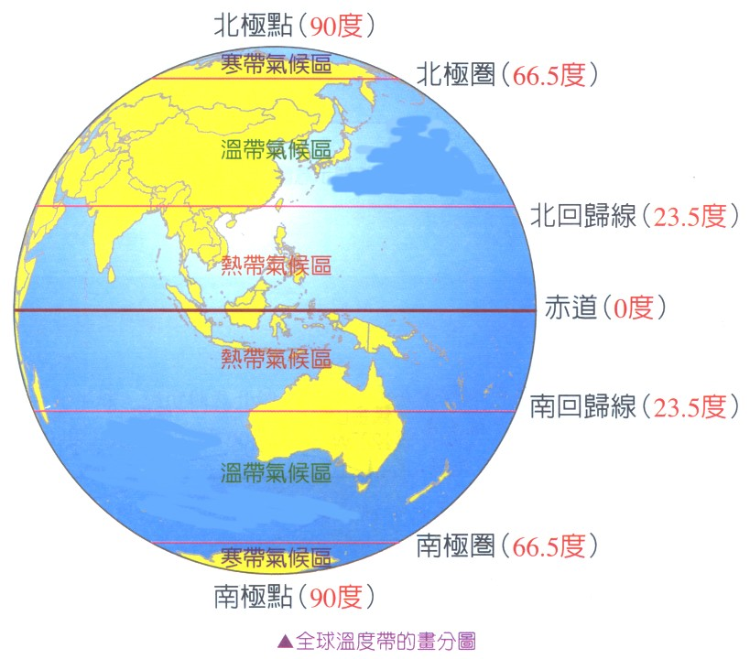

緯度帶 | 範圍 | 氣候帶
低緯度帶 | 0°～23.5° | 【 】
中緯度帶 | 23.5°～66.5° | 【 】
高緯度帶 | 66.5°～90° | 【 】
三、地圖的使用
(一) 地圖類型
形式 | 有紙張地圖、地球儀與立體地圖等  應用方便的數位電子地圖，能與【全球衛星定位系統】( )結合
內容 | ( )地圖：資料記錄廣泛，如山川、道路、土地利用等  ( )地圖：針對單一主題繪製，如人口分布、交通路線等
(二) 地圖要素：四個因素
- ( )：描述地圖的主要範圍或內容
- ( )：
(1)用來標示方位的指標
(2)地圖沒有方位標，通常以地圖上方為( )方
- ( )：為簡化的符號，用來代表地表各種現象
補充(常見圖例)：郵局、銀行、寺廟、學校、✈機場…等
- ( )：圖上距離與實際距離的長度比例
【 】(cm) 1
(1)公式：比例尺＝ ＝
【 】(cm) 縮小倍數

(2)表示方法：
：五萬分之一
：1：50,000或(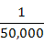)
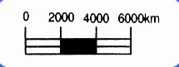
：

(三) 運用：紙張大小相同的地圖
大比例尺：指縮小倍數較少，內容較( )，如1：500。
小比例尺：指縮小倍數較高，內容較( )，以輪廓為主，如1：500,000。
- 大比例尺與小比例尺(當圖幅大小相同)
類型 | 涵蓋範圍 | 圖中事物 | 景物尺寸 | 例子
大比例尺 |  | 詳細 |  | 臺北市地圖
小比例尺 |  | 簡略 |  | 世界地圖

四、臺灣的位置與範圍
(一) 位置與面積
- 相對位置：太平洋的( )側、歐亞大陸的( )方、日本的( )方、
菲律賓的( )方。
- 絕對位置：( )半球、( )半球、介於【114°E～124°E，10°N～27°N】
- 領土範圍：包括臺灣本島、澎湖群島、金門列嶼、馬祖列嶼及其他離島。
- 總面積：約( )平方公里，是中華民國政府管轄的範圍。
(二) 領海與經濟海域
- 根據聯合國 海洋法公約規定：
(1)領海： 指領海基線向外（ ）的海域範圍，視為國家領土。
(2)經濟海域： 指領海基線向外推移（ ），國家擁有各種資源的探勘、
開發利用及管理、保育之權利。
˙一浬(「浬」念法：海浬)約等於(1.852)公里
- 海陸交會的中樞： 氣候、生態、居民生活深受影響，在國際貿易上扮演著舉足
輕重的角色。

★課後練習做做看
填圖題，請填入臺灣各行政區的名稱：
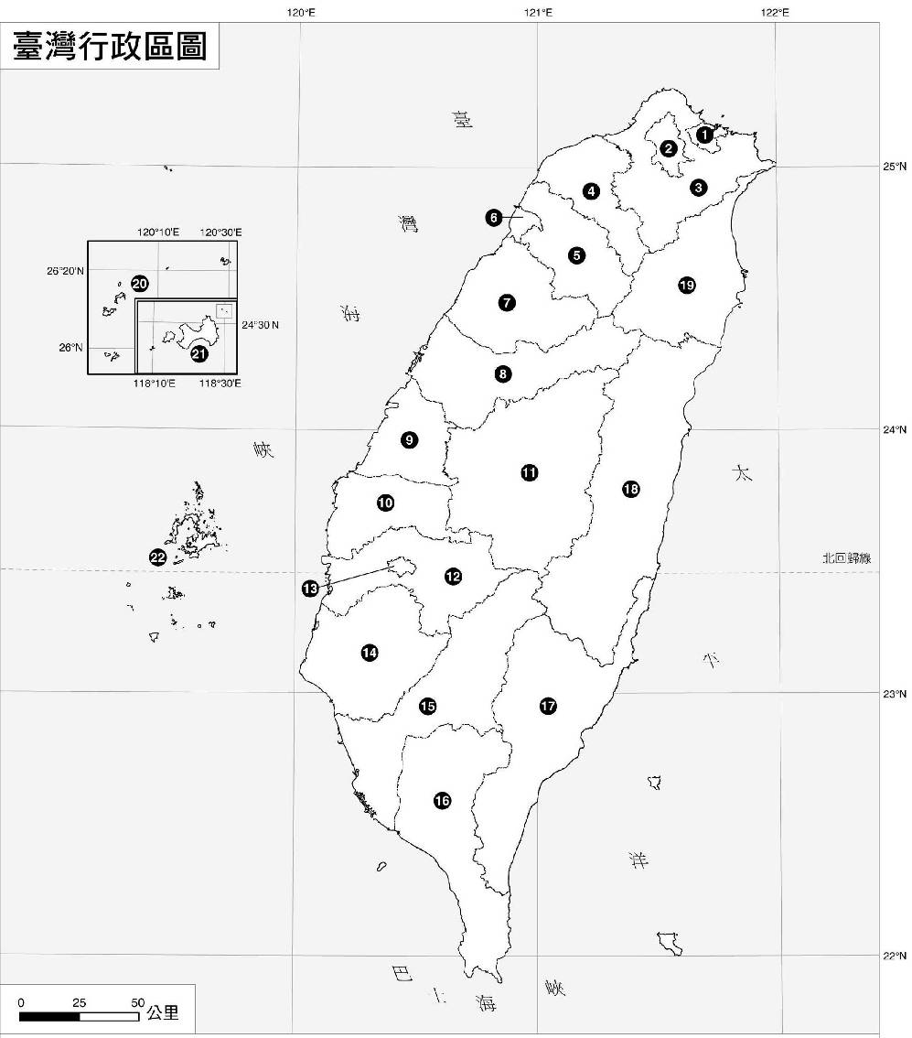

六都：直轄市（地位等同____） 省轄市（地位等同____）
2：__________ 3：__________ 1：__________
4：__________ 8：__________ 6：__________
14：__________ 15：__________ 13：__________

